**Langkah – langkah membuat project baru di Github**

1. Buka github.com.
2. Klik “New” pada top repositories.

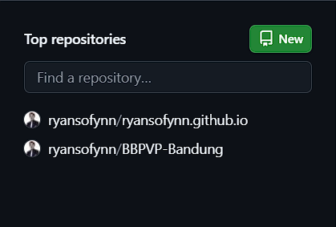

1. Masukan repository name “Latihan-git”.
2. Aktifkan “Readme”.
3. Klik Created Repository.

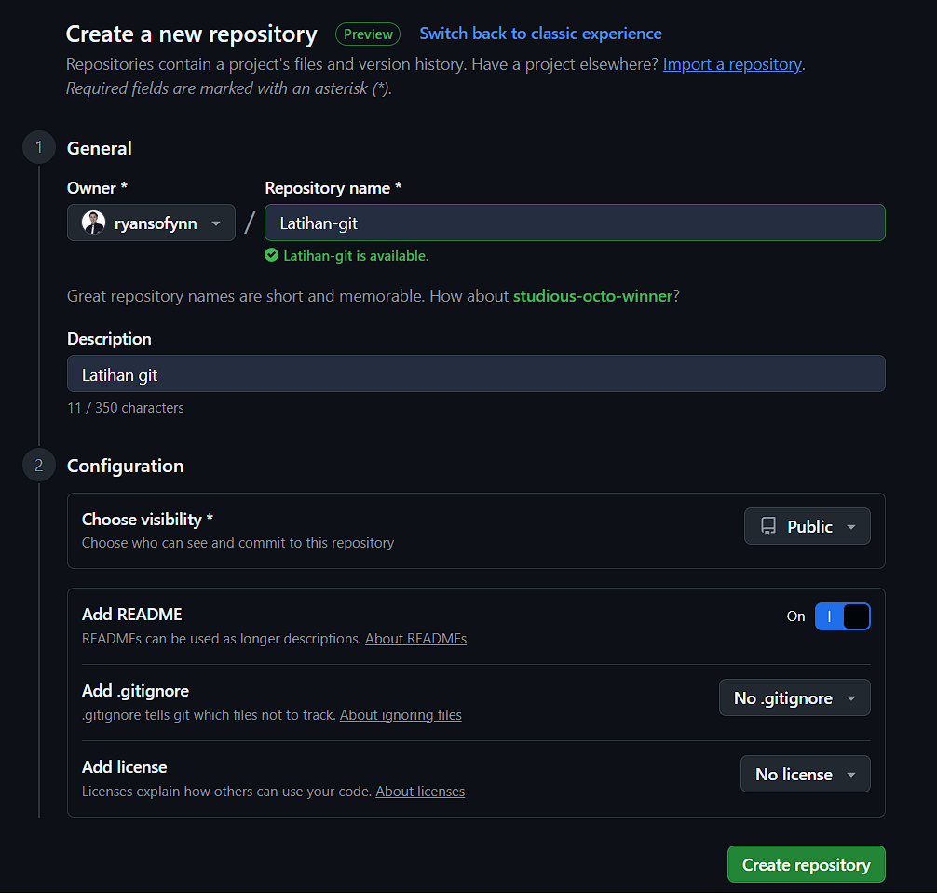

1. Klik Add File dan pilih Upload Files.
2. Setelah itu pilih file yang ingin di masukan kedalam github.
3. Pilih Commit Changes.
4. Berhasil upload file kedalam github.

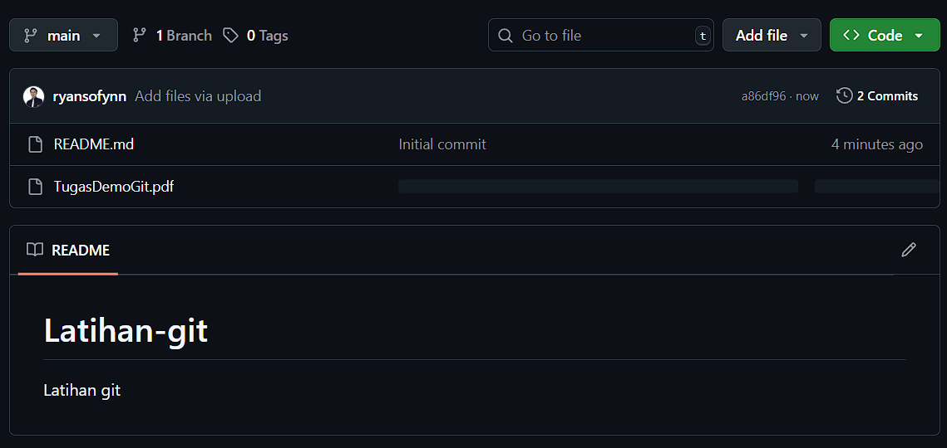

**Langkah – langkah cloning repository**

1. Buka Visual Studio Code.
2. Pilih Clone Repository.

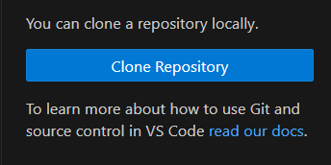

1. Masukan repository name yang ada di githubnya.

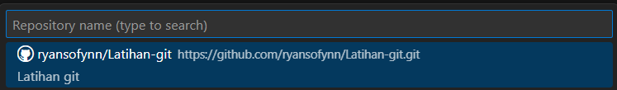

1. Pilih penyimpanan didalam folder laptop.
2. File nya ada didalam git berhasil disimpan kedalam folder laptop kita.

**Tantangan Tugas**

1. Buka Webstorm sebagai IDE.
2. Pilih clone repository.
3. Masukan URL yang ada di github.
4. Setelah itu klik Clone.